**2017-2018学年第一学期**

**课程教学小结**

|  |  |  |  |  |  |
| --- | --- | --- | --- | --- | --- |
| **教　师** | 余克艰 | **班　级** | 工商管理161、162班 | | |
| **职　称** | 教授 | **课　程** | 运筹学 | **课　时** | 60+4 |

**一、成绩分布**

期中考试成绩



期终考试成绩



**二、总体自我评价**

本学期承担工商管理161班、162班《运筹学》教学任务。实施本科专业《运筹学》教学大纲。

期中和期末均采用平行班闭卷统考方式，试卷符合教学大纲要求。总评成绩各分数段的比例比较适当，均值与离散程度在正常范围。

关于本届学生成绩分布和学习情况，解读如下：

第一，期中考试成绩工商管理161班与162班的情差别较大，161班平均成绩高于162班将近10分；同时，161班部分学生答卷存在一定疑似异常，但缺乏明确的证据。在2018年1月22日期终考试中，其他平行班有学生违反考试纪律被监考老师发现，并出现了部分雷同试卷，经核对，在工商管理161班也发现7份相似的雷同试卷，因此这7名学生的考试成绩被取消。从第一堂课到考试前，反复强调了考场纪律，但本次考试仍然出现了这样的情况，可见纪律教育和法制教育还要进一步加强。

第二，剔除非常规因素后，本届学生的学习成绩整体优于上届，从平时授课情况看，即2015级学校统一将《线性代数》与《概率论与数理统计》合并成《经济管理数学》，不但课时减半对学生学习极为不利，而本届学生，虽然仍然采用《经济管理数学》作为先修课，总学时也未恢复，但教学中分成了“线性代数部分”和“概率论与数理统计部分”，并且分在两个学期，学习时间早于本课程，学生的学习基础明显好转。

第三，剔除非常规因素后，期终考试卷成绩相较期中考试更加正常，一方面学生有期中考试的教训，后半程学习状态好转；另一方面，后半学期学期采取了与以往略有差异的方法，对学生提出了新要求，也对学习产生了一定的积极作用。

第三，学生中，学习态度和平时学习状态存在差异，最终导致考试成绩分化现象存在。

**三、特殊教学方法或教学改革经验**

本课程为省级精品课程。但本课程的网站目前仍然存在一定的问题，本学期没有发挥作用，一定程度上影响了教学。

本学期坚持了以往两项改革措施，以激发学生的学习积极性。取得了一定的成效。

（一）推动学生参与、促进学用结合的课外学习

本学期仍要求学生完成以“一个小应用”为主题的课程论文，论文必须针对一个现实中的实际问题，采集现场数据，运用运筹学加以分析或者提出改进方案。将课程学习延伸到课外。为了配合这项措施，课程组统一将课程内容的讲授顺序作出调整，以便学生更好地完成“一个小应用”。此举加深了学生对课程的理解，提高了学生的学习兴趣和学习主动性，取得了较好的效果。

不同的是，根据学生的学习状态，没有采用以往以小组为单位写小论文的办法，而是在合作前提下，要求每名学生都完成一个小应用论文，从实施来看，收到的效果比较好。

（一）营造竞争性学习氛围

全国性的决策实践大赛。部分学生参加了由中国教育技术协会实践教学委员会、全国实践教学竞赛组委会主办，东华大学承办的全国管理决策实践大赛暨 “东华杯”全国决策仿真大赛并取得佳绩，也促进了本课程的学习。

（二）采用注重过程的考核方式

本学期课程的考核更加注重过程，总评成绩按以下方式核算：

总评成绩＝平时成绩×30%＋期中成绩×20%＋期终成绩×50%

其中，平时成绩＝每章作业成绩×60%＋课程论文成绩×30%＋竞赛加分　＋出勤分

竞赛加分标准为：参与＋2分，获优胜奖＋4分，三等奖＋6分，二等奖＋8分，一等奖＋10分

出勤分为缺席的扣分，为负值

此外，本学期仍要求所任教班级学生建立QQ群，平时利用QQ群指导、督促和检查学生学习，同时利用此平台与学生进行思想沟通，取得了较好的效果。

对每一名学生期中与期末考试的每一道题得分情况进行记录与分析，主要测算均值与标准差，以便了解学生对课程内容总体掌握情况，及时采取有针对性的措施，也为今后同课程教学积累了经验。

**四、遇到的问题及改进设想**

本学期遇到的主要问题有：

第一，按学校要求统一建设的课程网站由于技术上的原因，不利于师生在课程网站上进行互动，因此网站利用率不高；加上本学期课程网站由于管理上的原因，从未能正常工作，对教学非常不利。

第二，有部分学生学习缺乏动力，自第一堂课起即不专心听讲。采用的主要纠正方法是对学习较困难的学生给予特别关注，经常督促他们认真学习，并了解难点和遇到的问题，进行专门的辅导。意在引起这部分学生对本课程学习的重视，迫使他们去了解课程内容。

第三，本学期已是第四届制度化地调整了本课程部分模块的教学顺序的教学，以便将容易进行应用的模块尽早完成教学，并组织学生进行现场实际案例的搜集、分析和“完成一个小应用”，从而进一步激发学生的学习热情，明确学习目标。效果是值得肯定的。

第四，本学期恰逢学校接受本科教学审核评估，准备工作繁多，教学安排也作了适当的微调，因此来不及组织“勤业杯”运筹学竞赛。这是本课程自有此项课程内竞赛以来，第一次临时停赛，对教和学都产生了一利影响。

第五，本届学生出现了比较严重的考试违纪状况，除了社会大环境等外部因素外，包括本人在内，教师对于学情的新变化认识不足，也是很重要的原因。今后在“课程思政”的落实，还在下更多的工夫。

**2017-2018学年第一学期**

**课程教学小结**

|  |  |  |  |  |  |
| --- | --- | --- | --- | --- | --- |
| **教　师** | 潘瑞玉 | **班　级** | 财务管理163、164班  市场营销（3+2）171、172班 | | |
| **职　称** | 副教授 | **课　程** | 运筹学 | **课　时** | 64 |

1. **成绩分布**（总评成绩）

财务管理163

0

5

10

15

20

25

（优秀）

（良好）

（中等）

（及格）

（不及格）

90－100

80－89

70－79

60－69

＜60

财务管理164

0

5

10

15

20

25

（优秀）

（良好）

（中等）

（及格）

（不及格）

90－100

80－89

70－79

60－69

＜60

市场营销（3+2）171

0

5

10

15

20

25

（优秀）

（良好）

（中等）

（及格）

（不及格）

90－100

80－89

70－79

60－69

＜60

市场营销（3+2）172班

25

20

15

10

5

0

（不及格）

（及格）

（中等）

（良好）

（优秀）

＜60

60－69

70－79

80－89

90－100

二、成绩分布（期末成绩）

财务管理163

0

5

10

15

20

25

（优秀）

（良好）

（中等）

（及格）

（不及格）

90－100

80－89

70－79

60－69

＜60

财务管理164

0

5

10

15

20

25

（优秀）

（良好）

（中等）

（及格）

（不及格）

90－100

80－89

70－79

60－69

＜60

市场营销（3+2）171班

0

5

10

15

20

25

30

（优秀）

（良好）

（中等）

（及格）

（不及格）

90－100

80－89

70－79

60－69

＜60

市场营销（3+2）172班

25

20

15

10

5

0

（不及格）

（及格）

（中等）

（良好）

（优秀）

＜60

60－69

70－79

80－89

90－100

**三、总体自我评价**

本学期承担财务管理163-4班，市场营销（3+2）171-2班《运筹学》教学任务。从平时表现看，财务管理两个班级学生到课率较好，平时学习较认真，但课堂上不够活跃；市场营销两个班，学生分为两个极端，一部分学生上课非常认真，回答问题也很积极，另一部分学生由于数学基础较差，又不愿花功夫，上课不认真。从学生最终的总评结果看，财管班成绩分布总体较理想，中间分数段的比例比较大；营销班同学成绩不够理想，不及格人数过多。

**三、教学方法教学改革经验**

本课程注重知识的应用，结合精品课程建设，本学期采用了启发式教学、团队教学以及诚信作业等教学方式，并组织了运筹学案例竞赛，学生学习参与积极性很高，效果良好。

**四、遇到的问题及改进设想**

本学期遇到的主要问题还是个别学生学习缺乏动力，上课只听讲不开动脑筋，缺乏钻研精神，学习灵活性有所欠缺，这需要一届届学生逐步培养。

**2017-2018学年第一学期**

**课程教学小结**

|  |  |  |  |  |  |
| --- | --- | --- | --- | --- | --- |
| **教　师** | 尚晓燕 | **班　级** | 市场营销（3+2）161、162班 | | |
| **职　称** | 讲师 | **课　程** | 企业战略管理 | **课　时** | 48 |

**一、成绩分布**

考试成绩

.

.

**二、总体自我评价**

本学期承担市场营销161、162（3+2）班的《企业战略管理》教学任务，从学生最终的考核结果看，试卷平均成绩为74分左右，基本能反映学生的真实情况，平均总评成绩为76左右。期末采用统考方式，试卷符合教学大纲要求。因此，可以认为本课程教学任务完成较好。

**三、特殊教学方法或教学改革经验**

《企业战略管理》课程比较抽象和宏观，如果单纯给学生讲解理论很难提起学生的兴趣很难引起学生的思考。功夫应该在平常。因此设置合理的平时作业以及课堂练习是十分必要的。个人认为教师应该减少理论的直接灌输，而应该将大部分精力花在引导上面。让学生自己主动去思考去领悟显然效果要好的多。主要通过下面几个环节来进行：1、让学生提前预习，让学生讨论预习的内容和案例；2、让学生准备好案例上课讨论

**四、遇到的问题及改进设想**

教学过程中的主要问题还是难以抛弃之前老师讲学生听的旧的模式，而且对于一些理论如果不去讲就觉得像没完成任务一样。但实际上讲了之后，学生并没有接受多少。另外一个问题就是整个体系搭建的不够系统，或者说没有帮学生系统的搭建起企业战略管理系统来。再就是大班上课，对于学生学习思想情况的了解不够，不能顾及到个别学生的学习情况。

以后主要通过下面的措施来进行改进：1、帮助学生建立学习互助小组，布置的作业以团队作业为主。目的是培养学生自主学习的能力，并且可以覆盖到所有学生。2、提前完善作业系统，精心设计学生作业，并纳入最终考核系统。3、和其他老师加强沟通和交流，打破班级界限组织一些管理实践活动。

**2017-2018学年第一学期**

**课程教学小结**

|  |  |  |  |  |  |
| --- | --- | --- | --- | --- | --- |
| **教　师** | 尚晓燕 | **班　级** | 财务管理164、165班（限选） | | |
| **职　称** | 讲师 | **课　程** | 企业战略管理 | **课　时** | 48 |

**一、成绩分布**

考试成绩

.

**二、总体自我评价**

本学期承担财务管理164-165（限选）班的《企业战略与风险管理》教学任务，从学生最终的考核结果看，试卷平均成绩为71分左右，基本能反映学生的真实情况，平均总评成绩为74左右。期末采用统考方式，试卷符合教学大纲要求。因此，可以认为本课程教学任务完成较好。

**三、特殊教学方法或教学改革经验**

《企业战略与风险管理》课程比较抽象和宏观，如果单纯给学生讲解理论很难提起学生的兴趣很难引起学生的思考。功夫应该在平常。因此设置合理的平时作业以及课堂练习是十分必要的。个人认为教师应该减少理论的直接灌输，而应该将大部分精力花在引导上面。让学生自己主动去思考去领悟显然效果要好的多。主要通过下面几个环节来进行：1、让学生提前预习，让学生讨论预习的内容和案例；2、让学生准备好案例上课讨论

**四、遇到的问题及改进设想**

教学过程中的主要问题还是难以抛弃之前老师讲学生听的旧的模式，而且对于一些理论如果不去讲就觉得像没完成任务一样。但实际上讲了之后，学生并没有接受多少。另外一个问题就是整个体系搭建的不够系统，或者说没有帮学生系统的搭建起企业战略管理系统来。再就是大班上课，对于学生学习思想情况的了解不够，不能顾及到个别学生的学习情况。

以后主要通过下面的措施来进行改进：1、帮助学生建立学习互助小组，布置的作业以团队作业为主。目的是培养学生自主学习的能力，并且可以覆盖到所有学生。2、提前完善作业系统，精心设计学生作业，并纳入最终考核系统。3、和其他老师加强沟通和交流，打破班级界限组织一些管理实践活动。

**2017-2018学年第一学期**

**课程教学小结**

|  |  |  |  |  |  |
| --- | --- | --- | --- | --- | --- |
| **教　师** | 魏钢焰 | **班　级** | 工商管理类175、176班 | | |
| **职　称** | 副教授 | **课　程** | 管理学 | **课　时** | 48 |

**一、成绩分布**

总评成绩



期末考试成绩



**二、总体自我评价**

本学期承担工商175班、176班《管理学》教学任务，从学生最终的考核结果看，成绩分布尚可：合格率及各分数段的比例比较适当，接近正态分布，均值与离散程度均在正常范围。又因为期末采用平行班统考方式，试卷符合教学大纲要求。因此，可以认为本课程教学任务完成较好。

**三、特殊教学方法或教学改革经验**

《管理学》是一门介绍管理最基本原理的专业基础课。该课程的特点是：理论性比较强，有关概念比较抽象，涉及内容较多。授课的对象为大一新生，没有任何管理的知识和意识。为了讲好该课程，主要采取以下方法：（1）多结合实际或案例讲述原理，帮助学生的理解和听课兴趣；（2）进行实践性训练学习，即把每个班按照寝室为单位分为9-10组，根据所学理论让小组成员进行小组学习交流和讨论，并以小组为单位提交作业；（3）加强课堂复习和课堂提问，在每次新课前，都要对上一堂课的内容进行10-15分钟的提问复习，通过提问和讲评加深学生对内容的理解；（4）授课讲解有所区别，对内容简单易懂的章节少讲或让学生阅读后进行讨论或讲评，对难点问题则讲透讲细。（5）强化课外作业，要求学生每堂课后都要对当天的内容通过看书加深理解，并完成相应的作业，以巩固所学的知识。通过上述措施，获得了较好的效果。

**四、遇到的问题及改进设想**

本学期遇到的主要问题是个别学生学习缺乏动机，上课时不专心听讲，玩手机或聊天，小组作业也存在“搭便车”现象。采用的主要纠正方法是课堂教育、提醒，对没有完成本分作业的学生要求独立补交作业。

今后要进一步改进教学方法，提高授课艺术和水平，多用案例和互动以提高学生的兴趣；对个别态度差的学生要进行个别交流，寓教于情，进行特别帮扶。

**2017-2018学年第一学期**

**课程教学小结**

|  |  |  |  |  |  |
| --- | --- | --- | --- | --- | --- |
| **教　师** | 王卫 | **班　级** | 工商管理153、154、155班  市场营销151、152班 | | |
| **职　称** | 副教授 | **课　程** | **统计学** | **课　时** | 48 |

**一、成绩分布**

总评成绩

市场营销151

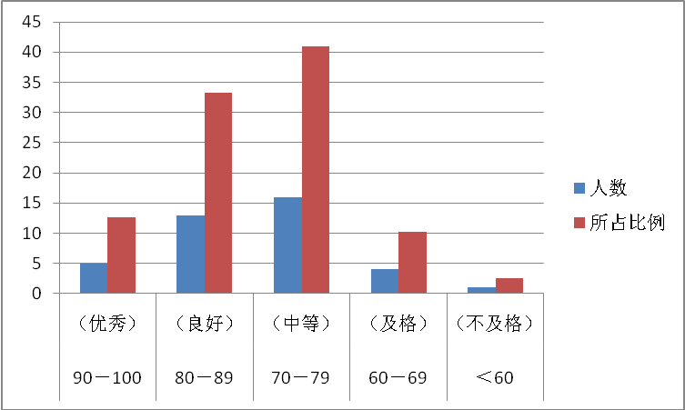

市场营销152

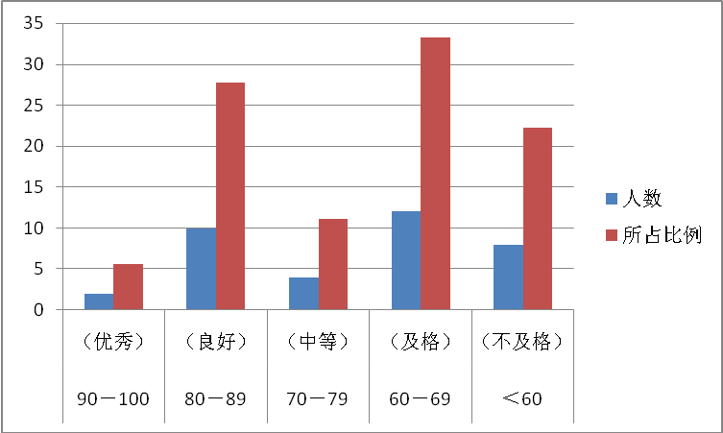

工商管理153

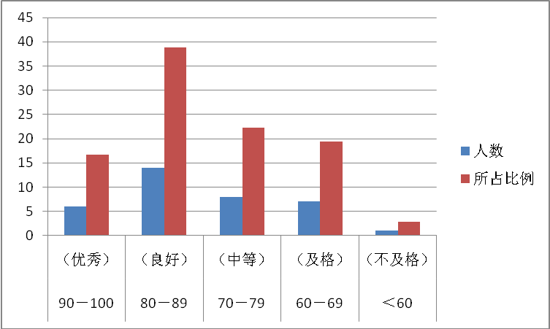

工商管理154

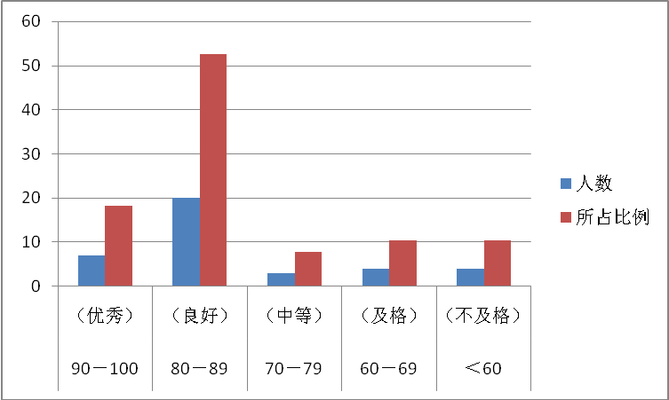

工商管理155

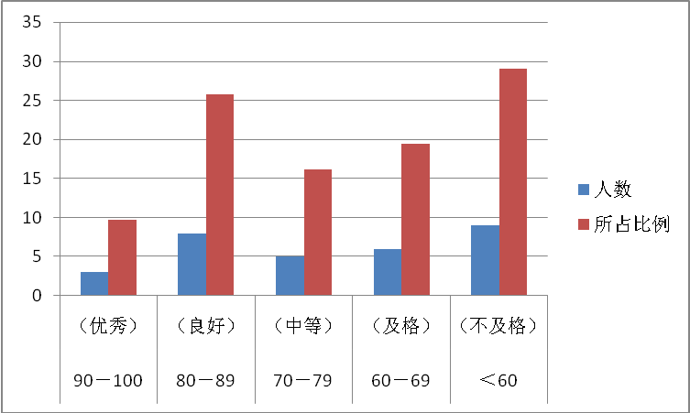

**二、总体自我评价**

本学期承担工商管理本科153、154、155班、市场营销本科151、152班《统计学》的教学任务。考试采用了闭卷的方法，第一部分客观题来自于题库，第二部分计算题分布各个章节。试卷难度适宜，题型合理，知识点分布于各章节。

从学生考试结果看，工商153、154、营销151学生成绩分布偏高。家政155、营销152学生成绩分布偏低.且这两个班平均分要低于平行班10-15分。工商153、154、营销151班合格率及各分数段的比例比较适当，接近正态分布，均值与离散程度均在正常范围。但家政155、营销152卷面成绩偏低，不及格人数偏高。，看来这两个班级无论是数学基础还是学习态度都有明显的不一致。本课程是计量性较强的课程，数学基础要求高，并且对平时作业的要求也比较高。试卷符合教学大纲要求，试卷卷面看，学生对于计算的灵活掌握较差。

**三、教学方法教学改革经验**

本课程计量性较强，因此平时特别注重作业的布置及讲解。针对作业中反映出来的问题及时解决，不使问题遗留到后面。到期末又将整个课程的难点整理讲解。所以我以为对这类计量性强而且难度大的课程，平时抓紧是最重要的。

**四、遇到的问题及改进设想**

本学期遇到的主要问题是个别班级学生尤其是男生学习自觉性差，平时作业抄袭现象严重。学生学习缺乏灵活性，从考试情况看部分计算题得分率极低综合分析能力较差,平时要注意综合训练。

**2017-2018学年第一学期**

**课程教学小结**

|  |  |  |  |  |  |
| --- | --- | --- | --- | --- | --- |
| **教　师** | 杨之雷 | **班　级** | 财务管理161、162班  市场营销161、162班  物流管理151、152班 | | |
| **职　称** | 副教授 | **课　程** | 运筹学 | **课　时** | 64 |

1. **成绩分布**（考试成绩）

财务161

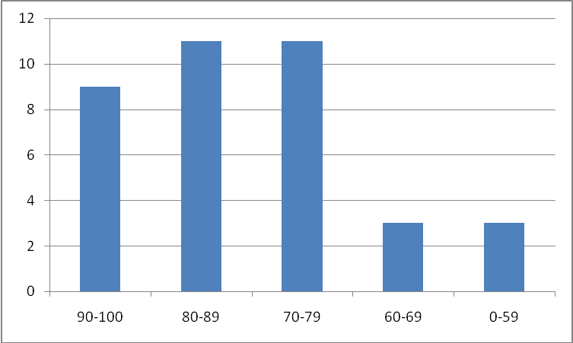

财务162

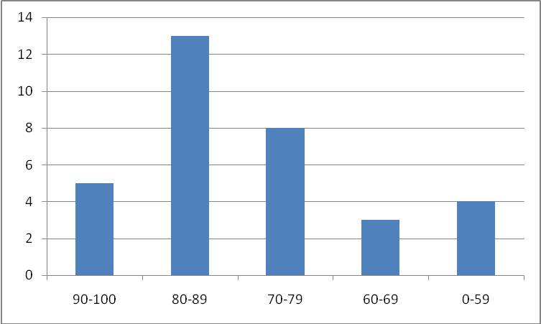

营销161

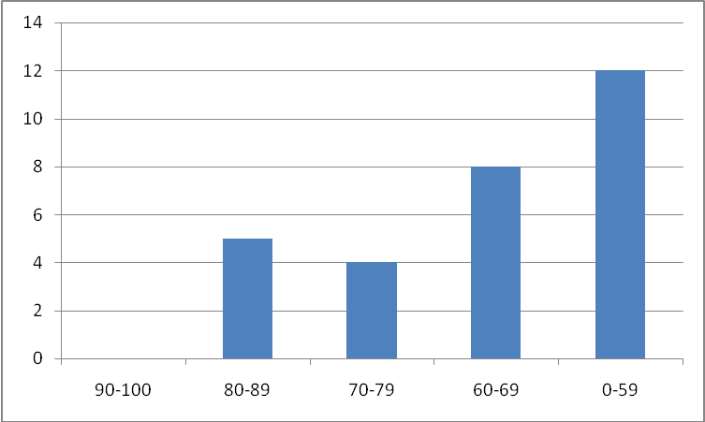

营销162

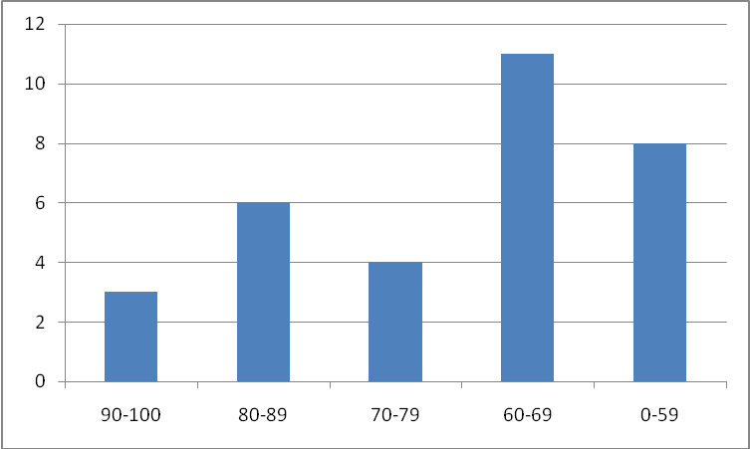

物流151

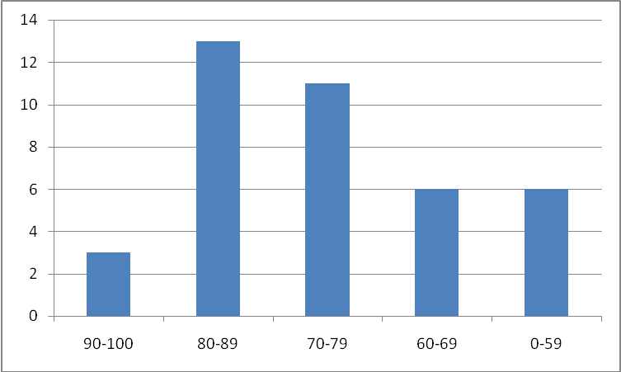

物流152

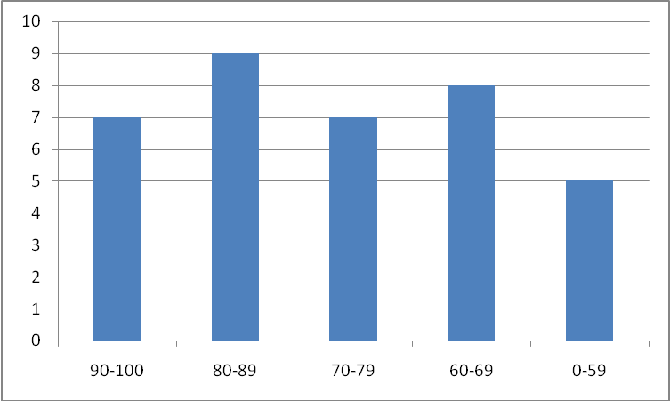

1. **成绩分布**（总评成绩）

财务161

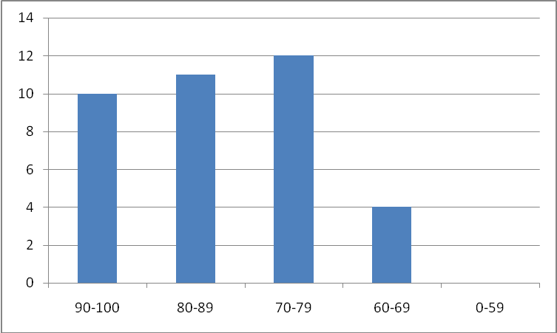

财务162

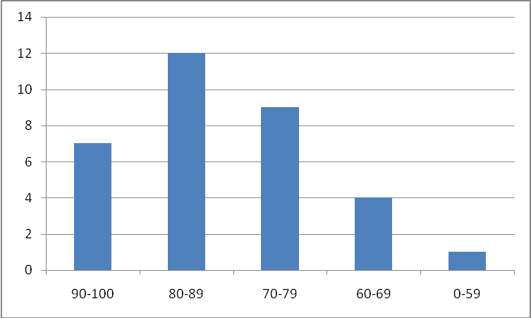

营销161

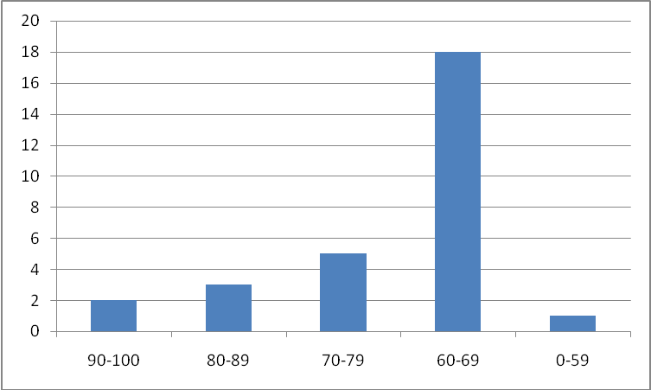

营销162

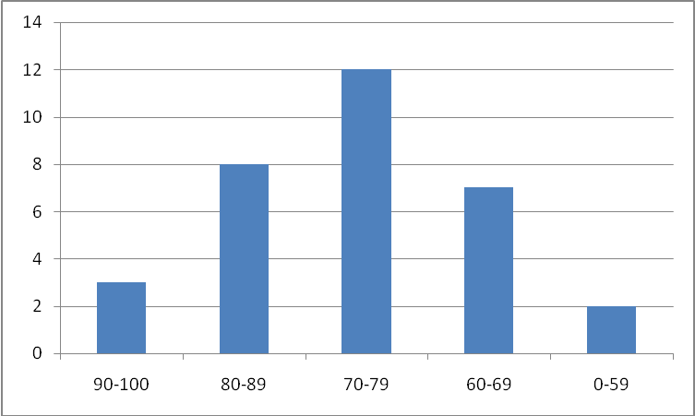

物流151

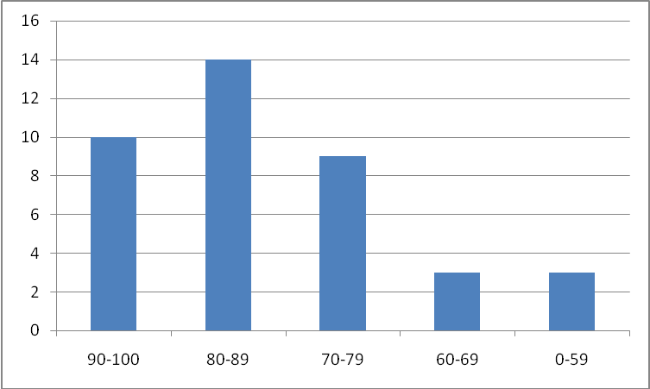

物流152

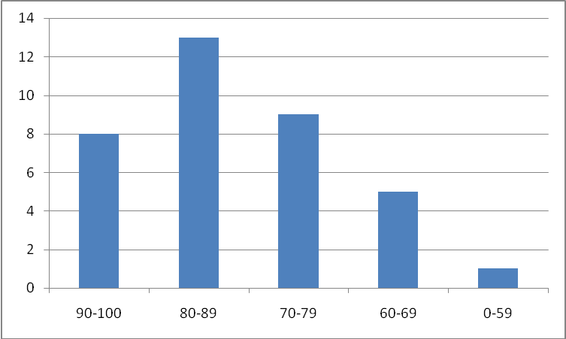

**二、总体自我评价**

本学期承担财务管理161、162班以及市场营销161、162班和物流管理151、152班《运筹学》教学任务，六个班级学生平时学习认真，听课纪律良好。财务班学生上课专心，学习努力；营销班学生课堂活跃，思维敏捷；物流班学生听课认真，学习用心。从学生最终的总评结果看，成绩分布较理想：高分（90分以上）合理，不及格人数控制在合理范围，中间分数段的比例比较大，均值与离散程度均在正常范围，试卷符合教学大纲要求。

**三、教学方法教学改革经验**

本课程本学期在注重知识的应用方面作了大量的改革与实践。结合精品课程建设，采用了启发式教学、引导式教学以及诚信作业等教学方式，学生学习参与积极性很高，效果良好。特别是在课程改革中，强调知识的应用，运用学习的知识去解决社会实际中的问题，提升了学习的目的性、积极性与兴趣。具体如：通过运用学习的运筹学理论知识，解决实际案例中的现实问题，学生参与积极性很高，深受广大教师与学生的好评。本学期进行了综合案例分析与讨论，教师组织教学研讨，形式新颖，内容丰富，学生参与性与积极性都很高。

**四、遇到的问题及改进设想**

本学期遇到的主要问题还是个别学生学习缺乏动力，特别是个别学生总是把运筹学当成数学来学习，因数学不好而缺乏信心。在今后的教学中，应弱化数学求解过程，把教学重点转移到发现问题、分析问题与解决问题上来。

**2017-2018学年第一学期**

**课程教学小结**

|  |  |  |  |  |  |
| --- | --- | --- | --- | --- | --- |
| **教　师** | 诸葛剑平 | **班　级** | 工商管理145班 | | |
| **职　称** | 副教授 | **课　程** | 职业培训与指导 | **课　时** | 32 |

**一、成绩分布**

期末考试成绩

**二、考试成绩总体评价**

本学期承担工商管理本科145班的《职业培训与指导》教学任务，从学生最终的考核结果看，成绩分布比较理想：合格率及各分数段的比例比较适当，接近正态分布，均值与离散程度均在正常范围。该课程是团队课程，除了本人还有尚晓燕、汪群龙老师参与，另外还邀请了业师参与授课。课程的成绩是按照平时成绩和每一个同学的职业规划书为评分依据。

**三、教学经验总结**

本学期在本课程的教学中采用了团队教学和小组合作学习的方法，在教学中将学生合理、灵活的设计成各个学习小组，充分发挥小组的自主性，从而激发他们主动学习的热情和潜能，促进学生主动地、协同地进行学习，有小组成员共同完成课堂案例讨论分析、资料收集以及小组课外作业等。在掌握课程内容的同时也培养了学生的集体意识和合作精神。

**四、 对本课程教学的改进设想**

今后设想加强案例教学和模拟教学，培养学生的分析能力。案例教学是职业培训与指导课程讲授的重要手段，通过对各类典型案例分析与讲解，可加深学生对基础理论、专业知识的理解以及理论与实践相结合的切身体会，克服理论讲解中的空洞与枯燥，培养学生独立分析、应对、解决各种错综复杂问题的能力。案例教学的方法很多，如课堂讨论式和课后研究式，学习式和体验式，个人式与小组式等，通过“课堂讨论”、“撰写案例分析报告”、“课堂案例讲演”等，启发学生心智、思维创新，培养学生理论联系实际，发现、分析和解决实际经济生活中问题的能力。

**2017-2018学年第一学期**

**课程教学小结**

|  |  |  |  |  |  |
| --- | --- | --- | --- | --- | --- |
| **教　师** | 诸葛剑平 | **班　级** | 工商管理151-155班  市场营销（3+2）161-162班 | | |
| **职　称** | 副教授 | **课　程** | 人力资源管理 | **课　时** | 34 |

**一、成绩分布**

期末考试成绩

**二、考试成绩总体评价**

本学期承担工商管理本科151-155、市场营销（3+2）161-162的《人力资源管理》教学任务，从学生最终的考核结果看，成绩分布比较理想：合格率及各分数段的比例比较适当，接近正态分布，均值与离散程度均在正常范围。本次试卷共有五种题目类型，同学们在应用题和选择题题中失分较多，简答题和论述题则得分较好，说明同学们灵活运用知识的能力有待提高。总体而言，同学们都能取得较好的成绩，可以认为本课程教学任务完成较好。

**三、教学经验总结**

本学期在本课程的教学中采用了小组合作学习的方法，在教学中将学生合理、灵活的设计成各个学习小组，充分发挥小组的自主性，从而激发他们主动学习的热情和潜能，促进学生主动地、协同地进行学习，有小组成员共同完成课堂案例讨论分析、资料收集以及小组课外作业等。在掌握课程内容的同时也培养了学生的集体意识和合作精神。

**四、 对本课程教学的改进设想**

本学期遇到的主要问题是个别学生学习缺乏动力，自第一堂课起即不专心听讲，并且在合作学习小组中出现惰化效应。采用的主要纠正方法是将每次小组作业的任务责任到每一个小组成员，任意选择作业的汇报人，并规定学习小组的组长由成员轮流担任，而且作业成绩按每部分完成情况分别打分，而不是所有成员一刀切的形式，此举意在引起这部分学生对本课程学习的重视，迫使他们去了解课程内容。

今后设想加强案例教学和模拟教学，培养学生的分析能力。案例教学是人力资源管理课程讲授的重要手段，通过对各类典型案例分析与讲解，可加深学生对基础理论、专业知识的理解以及理论与实践相结合的切身体会，克服理论讲解中的空洞与枯燥，培养学生独立分析、应对、解决各种错综复杂问题的能力。案例教学的方法很多，如课堂讨论式和课后研究式，学习式和体验式，个人式与小组式等，通过“课堂讨论”、“撰写案例分析报告”、“课堂案例讲演”等，启发学生心智、思维创新，培养学生理论联系实际，发现、分析和解决实际经济生活中问题的能力。这个学期学院已经购买了人力资源管理的教学软件，以后通过较多的模拟教学，我相信上面出现的一些问题能得到较好地解决。

**2017-2018学年第一学期**

**课程教学小结**

|  |  |  |  |  |  |
| --- | --- | --- | --- | --- | --- |
| **教　师** | 周翼翔 | **班　级** | 工商管理151、152班 | | |
| **职　称** | 副教授 | **课　程** | 企业战略管理 | **课　时** | 48 |

**一、成绩分布**





如上图所示，红线表示的是期末成绩分布情况，黄线代表的总评成绩分布情况。

**二、总体自我评价**

本学期承担工商管理本科151-152班的《企业战略管理》教学任务，试卷难度属于中等，从学生最终的考核结果看，（1）工商管理151、152班与考前预期的成绩基本一致：只有个别同学不及格，90分以上的同学很少，大部分同学的分数集中在70-90这一段区域，接近正态分布。其原因我想是因为企业战略管理这门课内容比较抽象，有些内容对于没有实践经验的同学来说不好理解；（2）工商管理151、152班同学的成绩呈现两极分化，大部分同学都取得了中等和良好以上的成绩，但两级分化严重。经过追踪，发现这些成绩不理想的同学平时课后一般是很少花功夫，其它课成绩也较差，而且还经常旷课。从总体上来看，可以认为本课程教学任务完成较好。

**三、教学方法教学改革经验**

《企业战略管理》是工商管理专业的专业课，该课的特点是内容较多，有些内容还比较晦涩难懂，比如说对价值链分析的理解。针对课程的这一特点以及该班学生普遍学风不佳的状况，在授课过程中主要采取了以下措施：（1）多讲案例，通过案例引入所讲内容，激发学生听课兴趣；（2）按照教学内容和教学系统，布置课后作业，让学生选择一个自己最熟悉的行业，对其进行实例分析，并做适当讲评，目的是加深学生对所学内容的理解；（4）不定期点名，当学生的缺课率较高时，按照“人多时不点名、人少时点名”的原则，让学生相互在旷课和不旷课之间进行博弈，最终选择了不旷课。通过上述措施，使得课堂秩序得以维护，总体授课效果良好。

**四、遇到的问题及改进设想**

本学期遇到的主要问题是学生对抽象问题的分析与理解能力较差，灵活运用理论的能力较差，以后的教学中要多给学生进行这一方面的训练。

**2017-2018学年第一学期**

**课程教学小结**

|  |  |  |  |  |  |
| --- | --- | --- | --- | --- | --- |
| **教　师** | 周翼翔 | **班　级** | 工商管理141-145班 | | |
| **职　称** | 副教授 | **课　程** | 管理方法论 | **课　时** | 32 |

**一、成绩分布**











**二、总体认知**

管理研究方法论这门课的目的旨在探索管理研究的一般规律，通过对方法论基本问题、研究过程、理论建构、研究设计、资料收集、资料分析、研究评价、论文写作等方面的系统学习，掌握如何规范、科学地开展管理研究，规范、科学地写作研究报告、学术论文。也就是说它是一门教会我们如何做研究，作报告，写论文的课程。

管理学和自然科学一样，有自己的科学研究方法。本课程在介绍管理研究的基本要素、管理研究的设计和方法的基础上，重点介绍研究论文的撰写方法；帮助学生理解并掌握提出问题、分析问题、解决问题的方法的过程，即学习观察和思考现实问题的现象，掌握分析问题的科学方法，以及解决问题的方法。本课程作为管理学本科生专业学习的最后一门课程，主要为毕业论文阶段综合运用专业理论知识、做好毕业论文研究奠定基础，并为今后的工作打下应用基础。

**三、教学方法教学改革经验**

《管理方法论》是工商管理专业的选修课课，本学期承担了工商管理141-145班的教学任务。该课的特点是内容较多，有些内容还比较晦涩难懂，比如说对扎根理论和结构方程模型的理解。针对课程的这一特点以及该班学生普遍学风不佳的状况，在授课过程中主要采取了以下措施：（1）作业主要是小组作业，提供一组材料，要求小组成员分工合作，在不断讨论中进行编码，构建理论，或用学过的AMOS进行定量分析；（2）多讲案例，通过案例引入所讲内容，激发学生听课兴趣；（3）按照教学内容和教学系统，布置课后作业，让学生选择一个自己最熟悉的企业，对其进行扎根理论分析，并做适当讲评，目的是加深学生对所学内容的理解；（4）不定期点名，当学生的缺课率较高时，按照“人多时不点名、人少时点名”的原则，让学生相互在旷课和不旷课之间进行博弈，最终选择了不旷课。通过上述措施，使得课堂秩序得以维护，总体授课效果良好。

**四、遇到的问题及改进设想**

本学期遇到的主要问题，一是这门课放在了第7学期，但由于找工作、考研等原因的原因，使得部分同学无法全身心投入；二是感觉比较抽象，难以掌握，甚至有些同学认为学习这个没什么用，毕业论文用SPSS就可以轻松搞掂，为何要学习更难的方法呢？这对这些情况，以后做以下改进设想：（1）课程安排上尽量在第7学期的前半学期学完，减少与找工作和考研的冲突；（2）少讲理论，多讲实例，并尽可能的让同学们进行操作练习；（3）在批作业时，要以学到的新知识解决实际问题作为衡量分数高低的标准，激发大家的学习热情。

**2017-2018学年第一学期**

**课程教学小结**

|  |  |  |  |  |  |
| --- | --- | --- | --- | --- | --- |
| **教　师** | 李文杰 | **班　级** | 财务管理151、152班 | | |
| **职　称** | 副教授 | **课　程** | **统计学** | **课　时** | 48 |

**一、成绩分布**

总评成绩

**二、总体自我评价**

本学期承担财务管理151、152班级的《统计学》教学任务，从学生的成绩分布看，成绩接近正态分布，但基本达到了教学要求，因此，可以认为较好完成本课程教学任务。

**三、教学方法教学改革经验**

该学期的《统计学》课程，采用了人大版的统计学新教材，该教材内容相对较深，统计方法增加了许多，增加了统计在EXCELE中的应用，本人以注重培养学生的统计学实践能力为主要目的，加强学生的统计学实践能力，收到较好的教学效果。

**四、遇到的问题及改进设想**

.

通过本学期的教学，个人认为，还需要在教学内容、教学手段和教学方法上进一步研究和提高。

**2017-2018学年第一学期**

**课程教学小结**

|  |  |  |  |  |  |
| --- | --- | --- | --- | --- | --- |
| **教　师** | 李慧巍 | **班　级** | 财务管理165班  工商管理163、164班  工商管理（社区与家政）161班 | | |
| **职　称** | 讲师 | **课　程** | 运筹学 | **课　时** | 64 |

**一、成绩分布**

总评成绩



期末考试成绩



**二、总体自我评价**

2017-2018（1）学期本人承担了财务管理165班、工商管理163、164班以及工商管理（社区与家政）165班的《运筹学》教学任务。本次期末考试试卷内容覆盖比较全面广泛，考试题型多样，重点突出，难度适中。从学生最终的考核结果看，其中财务管理165班合格率为100%，平均分79.41，各分数段的比例比较适当，接近正态分布，均值与离散程度均在正常范围；而工商管理专业的三个班情况较为不理想：工商管理163班合格率为75.86%，平均分60.48， 工商管理164班合格率为62.96%，平均分64.30，工商管理（社区与家政）165班合格率为62.5%，平均分仅为52.25，各分数段的比例比较与离散程度都较为不合理。本次期末考试采用平行班统考方式，试卷符合教学大纲要求。因此，可以认为达到本课程教学任务的要求。

**三、特殊教学方法或教学改革经验**

本课程为省级精品课程。网站建设比较完善，网络资源在一定程度上提高了教学的效率（<http://jwc.zjsru.cn:8080/ais/page/lessionwebsite.jsp?kcdm=1011200#>）。

本学期课程的考核注重过程考核，总评成绩按以下方式核算：

总评成绩＝平时成绩×20%＋期中成绩×20%＋期终成绩×60%

其中，平时成绩＝（每章作业成绩＋课程案例成绩）÷2＋出勤分

出勤分为缺席的扣分，为负值

此外，本学期仍要求所任教班级学生建立QQ群，平时利用QQ群指导、督促和检查学生学习，同时利用此平台与学生进行思想沟通，取得了较好的效果。

对每一名学生期中与期末考试的每一道题得分情况进行记录与分析，主要测算均值与标准差，以便了解学生对课程内容总体掌握情况，及时采取有针对性的措施，也为今后同课程教学积累了经验。

**四、遇到的问题及改进设想**

本学期遇到的主要问题有3个：①两个专业的学习积极性、学习成绩差距非常大；②个别学生线性代数的基础较差；③还有个别学生学习缺乏动力，自第一堂课起就不专心听讲。采用的主要纠正方法是对学习较困难的学生给予特别关注，用课外时间补习较为基本的线性代数基础知识，对于缺乏学习动力的个别学生经常督促他们认真学习，并了解难点和遇到的问题，进行专门的辅导，意在引起这部分学生对本课程学习的重视，迫使他们去了解课程内容。

今后本课程将进一步完善“合作学习”的方式，改进围绕课程内容的实地调查和课程论文的撰写与答辩的组织实施，建议逐步实行小班授课，以便更加有效地发挥学生合作学习小组的作用；适当增加案例设计实践报告等类似任务，以加强学生运用所学理论知识解释甚至解决实际问题的能力。

**2017-2018学年第一学期**

**课程教学小结**

|  |  |  |  |  |  |
| --- | --- | --- | --- | --- | --- |
| **教　师** | 王秀秀 | **班　级** | 工商管理151、152班 | | |
| **职　称** | 讲师 | **课　程** | 企业管理法规 | **课　时** | 48 |

**一、成绩分布**

总评成绩

.

**二、总体自我评价**

本学期承担工商151班、152班《企业管理法规》教学任务，从学生最终的考核结果看，成绩分布很理想，及格率达到95%，说明题目的难易程度较为合理，大部分学生都能够做对。期末采用平行班统考方式，试卷符合教学大纲要求。课程采用上机和笔试，上机部分都是选择题和判断题，得分状况非常好，主要是同学们平时上机练习的较频繁，比较努力。而笔试部分主要有简答题、名词解释和案例分析题，总体来看效果也是不错的，说明学生基本拥有了活学活用的能力。

**三、特殊教学方法或教学改革经验**

本学期在票据法这章的教学中采用了学生编剧本，学生表演的学习的方法。具体操作如下：两个大班共分十个组，每组抽调一个学生，共十个学生，把整个票据流程演艺出来。在自编自演得过程中，发现学生们的积极性被充分调动起来。演得学生对票据这章的知识必须弄懂，而观看演出的学生们，由于是自己的同学在进行得演艺，所以也非常认真地观看。这样学生们在不自觉中，就把这章的内容掌握了，而且还不易忘记。以后的教学过程中还要更多的使用这种方法。

本学期还采用了小组案例汇报的方法。教师给每个小组分配不同的案例，课下小组成员讨论，把小组意见汇总，做成汇报PPT。上课时，教师随机点某个小组的任意一个成员代表小组汇报小组的案例成果。在实施这个方法的过程中，发现有助于培养团队意识，集体观念。同时，还能比较好的克服“搭便车“的状况发生。被迫让小组中每个成员了解案例。

**四、遇到的问题及改进设想**

本学期遇到的主要问题是个别学生学习缺乏动力，自第一堂课起即不专心听讲。改进的方法是更多的采用“合作学习”的方式，将学生组成学习团队，让组里面爱学习的带动不爱学习的那部分同学，迫使他们去了解课程内容。

案例分析题有七个，得分还可以，但是不是特别高，从中也暴露出学生们对法条的理解不够深刻，比较死板不会灵活应用。改进措施：调整试卷中的题目类型，减少客观题增加主观题。把案例分析选择题变成简答题。增加案例汇报的次数。案例教学是企业管理法规讲授的重要手段，通过对各类典型案例分析与讲解，可加深学生对基础理论、专业知识的理解以及理论与实践相结合的切身体会，克服理论讲解中的空洞与枯燥，培养学生独立分析能力。

**2017-2018学年第一学期**

**课程教学小结**

|  |  |  |  |  |  |
| --- | --- | --- | --- | --- | --- |
| **教　师** | 王秀秀 | **班　级** | 工商管理153、154、155班 | | |
| **职　称** | 讲师 | **课　程** | 企业管理法规 | **课　时** | 48 |

**一、成绩分布**

总评成绩

.

.

.

**二、总体自我评价**

本学期承担工商153班、154班、155班的《企业管理法规》教学任务，从学生最终的考核结果看，成绩分布很理想，及格率达到95%，说明题目的难易程度较为合理，大部分学生都能够做对。期末采用平行班统考方式，试卷符合教学大纲要求。课程采用上机和笔试，上机部分都是选择题和判断题，得分状况非常好，主要是同学们平时上机练习的较频繁，比较努力。而笔试部分主要有简答题、名词解释和案例分析题，总体来看效果也是不错的，说明学生基本拥有了活学活用的能力。

**三、特殊教学方法或教学改革经验**

本学期在票据法这章的教学中采用了学生编剧本，学生表演的学习的方法。具体操作如下：两个大班共分十个组，每组抽调一个学生，共十个学生，把整个票据流程演艺出来。在自编自演得过程中，发现学生们的积极性被充分调动起来。演得学生对票据这章的知识必须弄懂，而观看演出的学生们，由于是自己的同学在进行得演艺，所以也非常认真地观看。这样学生们在不自觉中，就把这章的内容掌握了，而且还不易忘记。以后的教学过程中还要更多的使用这种方法。

本学期还采用了小组案例汇报的方法。教师给每个小组分配不同的案例，课下小组成员讨论，把小组意见汇总，做成汇报PPT。上课时，教师随机点某个小组的任意一个成员代表小组汇报小组的案例成果。在实施这个方法的过程中，发现有助于培养团队意识，集体观念。同时，还能比较好的克服“搭便车“的状况发生。被迫让小组中每个成员了解案例。

**四、遇到的问题及改进设想**

本学期遇到的主要问题是个别学生学习缺乏动力，自第一堂课起即不专心听讲。改进的方法是更多的采用“合作学习”的方式，将学生组成学习团队，让组里面爱学习的带动不爱学习的那部分同学，迫使他们去了解课程内容。

案例分析题有七个，得分还可以，但是不是特别高，从中也暴露出学生们对法条的理解不够深刻，比较死板不会灵活应用。改进措施：调整试卷中的题目类型，减少客观题增加主观题。把案例分析选择题变成简答题。增加案例汇报的次数。案例教学是企业管理法规讲授的重要手段，通过对各类典型案例分析与讲解，可加深学生对基础理论、专业知识的理解以及理论与实践相结合的切身体会，克服理论讲解中的空洞与枯燥，培养学生独立分析能力。

**2017-2018学年第一学期**

**课程教学小结**

|  |  |  |  |  |  |
| --- | --- | --- | --- | --- | --- |
| **教　师** | 勾丽 | **班　级** | 工商管理171、172班 | | |
| **职　称** | 讲师 | **课　程** | 管理学 | **课　时** | 48 |

**一、成绩分布**

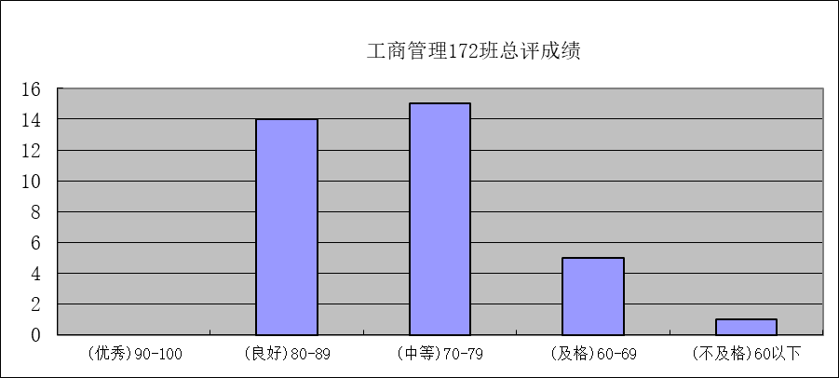

**二、总体自我评价**

2017-2018学年第一学期本人承担工商管理专业171班、172班《管理学》教学任务，从学生最终的考核结果看，成绩分布比较理想：合格率及各分数段的比例比较适当，接近正态分布，均值与离散程度均在正常范围。又因为期末采用平行班统考方式，试卷符合教学大纲要求。

**三、特殊教学方法或教学改革经验**

《管理学》是面向工商管理类大一本科生开设的一门专业基础课。该课承担着引发学生学习管理的兴趣、说明管理基本原理和主体框架、奠定管理基础知识、传授管理基本思维和分析方法的任务。针对课程的这一特点，在授课过程中注重通过学生熟悉的校园事件、时事热点引发学生的管理思考，在授课过程中努力运用通俗易懂的语言和图文并茂的方式展现管理知识。具体在教学过程中主要采取了以下措施：（1）多讲案例，通过案例引入所讲内容，激发学生听课兴趣；（2）组织学生进行案例分析，除了上课时多讲案例外，还让学生分小组对案例进行研究并派代表上台进行讲解，根据讲解的正确性给小组成员打分，并计入平时成绩，本学期一共有10个组进行了这种形式的案例分析，取得了比较好的效果；（3）不定期点名，当学生的缺课率较高时，就向同学宣布：“现在进行点名”或“下节课要点名，请同学们给没有来的同学发短信”，使得部分同学能返回课堂。通过上述措施，使得课堂秩序得以维护，总体授课效果良好。

**四、遇到的问题及改进设想**

本学期遇到的主要问题是学生对综合性问题的分析能力较差,理论的灵活运用较差，以后的教学中要多给学生进行这一方面的思维训练。

**2017-2018学年第一学期**

**课程教学小结**

|  |  |  |  |  |  |
| --- | --- | --- | --- | --- | --- |
| **教　师** | 勾丽 | **班　级** | 财管管理173、174班 | | |
| **职　称** | 讲师 | **课　程** | 管理学 | **课　时** | 48 |

**一、成绩分布**

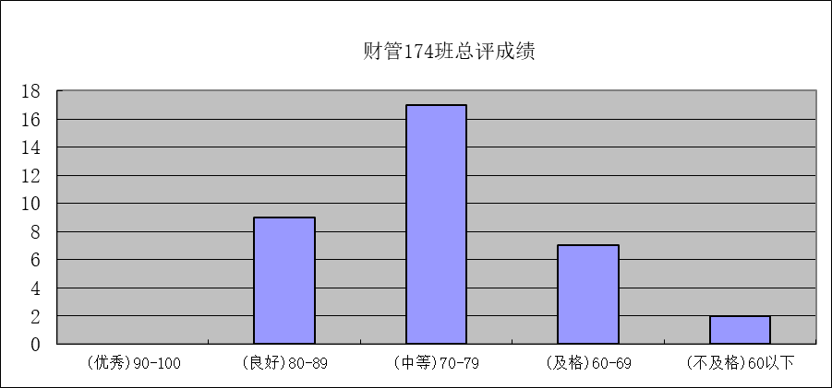

**二、总体自我评价**

2017-2018学年第一学期本人承担财务管理专业173班、174班《管理学》教学任务，从学生最终的考核结果看，成绩分布比较理想：合格率及各分数段的比例比较适当，接近正态分布，均值与离散程度均在正常范围。又因为期末采用平行班统考方式，试卷符合教学大纲要求。

**三、特殊教学方法或教学改革经验**

《管理学》是面向工商管理类大一本科生开设的一门专业基础课。该课承担着引发学生学习管理的兴趣、说明管理基本原理和主体框架、奠定管理基础知识、传授管理基本思维和分析方法的任务。针对课程的这一特点，在授课过程中注重通过学生熟悉的校园事件、时事热点引发学生的管理思考，在授课过程中努力运用通俗易懂的语言和图文并茂的方式展现管理知识。具体在教学过程中主要采取了以下措施：（1）多讲案例，通过案例引入所讲内容，激发学生听课兴趣；（2）组织学生进行案例分析，除了上课时多讲案例外，还让学生分小组对案例进行研究并派代表上台进行讲解，根据讲解的正确性给小组成员打分，并计入平时成绩，本学期一共有12个组进行了这种形式的案例分析，取得了比较好的效果；（3）不定期点名，当学生的缺课率较高时，就向同学宣布：“现在进行点名”或“下节课要点名，请同学们给没有来的同学发短信”，使得部分同学能返回课堂。通过上述措施，使得课堂秩序得以维护，总体授课效果良好。

**四、遇到的问题及改进设想**

本学期遇到的主要问题是学生对综合性问题的分析能力较差,理论的灵活运用较差，以后的教学中要多给学生进行这一方面的思维训练。

**2017-2018学年第一学期**

**课程教学小结**

|  |  |  |  |  |  |
| --- | --- | --- | --- | --- | --- |
| **教　师** | 田甜 | **班　级** | 工商管理151、152班 | | |
| **职　称** | 讲师 | **课　程** | **统计学** | **课　时** | 48 |

**一、成绩分布**

总评成绩

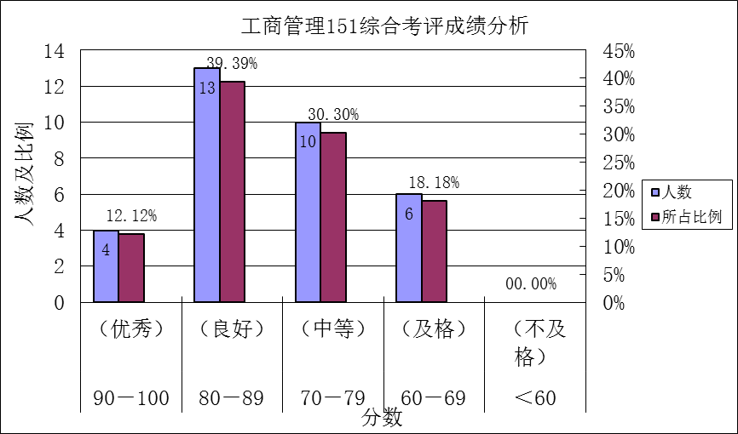

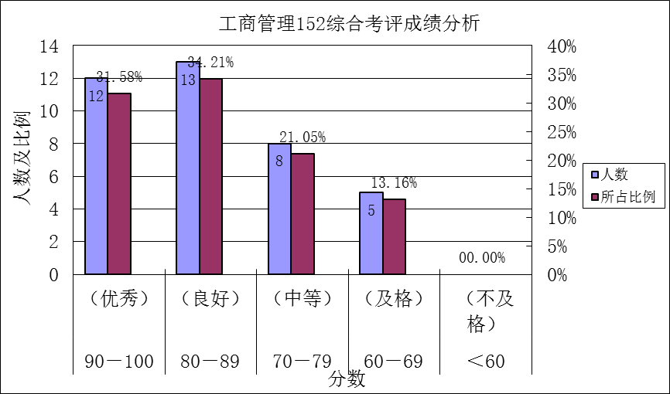

期末考试成绩

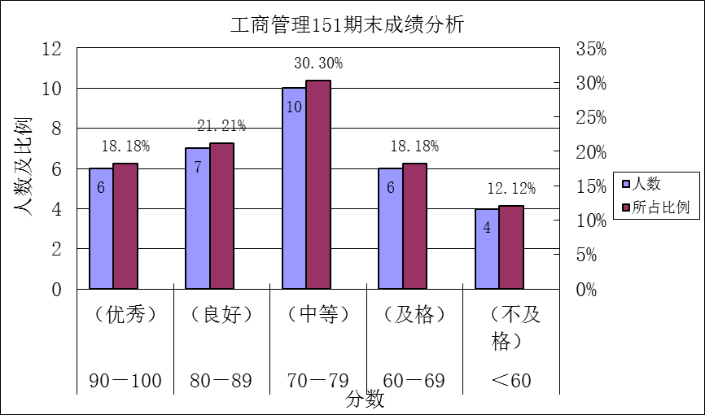

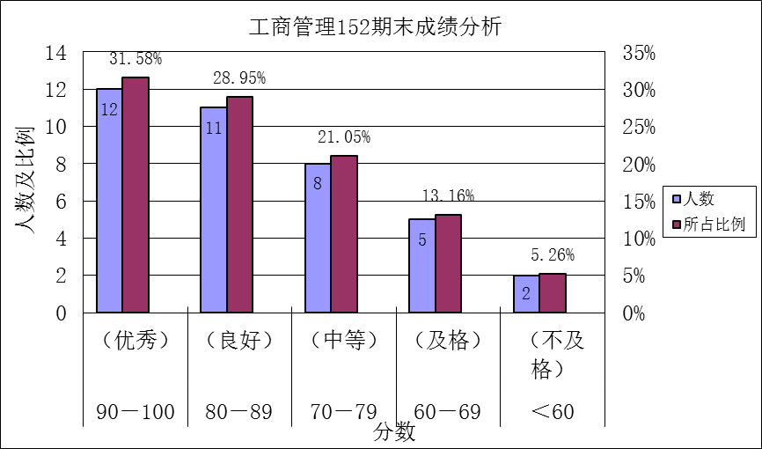

**二、总体自我评价**

本学期承担工商管理151、152班的《统计学》教学任务，从学生最终的考核结果看，成绩分布比较符合正态分布，2班总体成绩比1班明显好些。从试卷卷面看，学生对于计算的灵活掌握较差。工商管理有大量文科学生对于这类计量性强的学科掌握较差。试卷总体符合教学大纲要求，因此，可以认为本课程教学任务完成。

**三、教学方法教学改革经验**

本课程计量性较强，因此平时特别注重作业的布置及讲解。针对作业中反映出来的问题及时解决，不使问题遗留到后面。到期末又将整个课程的难点整理讲解，因此大部分学生掌握较好。所以我以为对这类计量性强而且难度大的课程，平时抓紧是最重要的。

**四、遇到的问题及改进设想**

本学期遇到的主要问题是学生学习缺乏灵活性，从考试情况看多选题得分率极低综合分析能力较差,平时要注意综合训练。.

**2017-2018学年第一学期**

**课程教学小结**

|  |  |  |  |  |  |
| --- | --- | --- | --- | --- | --- |
| **教　师** | 李春光 | **班　级** | 财务管理**171-172班**  工商管理类**173-174班**  市场营销（专）161-162班 | | |
| **职　称** | 讲师 | **课　程** | 管理学 | **课　时** | 54/54，48/48 |

**一、本课程教学方法与教学改革**

在本学期的教学中，本人承担了市场营销（专）161-162，财务管理171-172，工商管理类173-174共六个班的《管理学》课程。在教学过程中，坚持教学方法改革，坚持突出学生的主体地位，通过“大班讲课，小班讨论”的教学方式，来调动学生学习的积极性。本课程是一门综合性学科，是对人类长期从事管理实践活动的科学总结，是研究管理活动过程及基本规律和一般方法的科学总结，是由一系列的管理理论、原则、方法和制度等组成的体系。为了培养学生的学习兴趣和主动性，增强合作意识，锻炼学生表达、沟通能力，提高学生学习能力，在教学过程中让同学们参与到课堂讨论中，并增加了案例教学的内容。

本课程对学生的学习考核分为两块：第一块是“平时成绩”， 占总评成绩的30%（市场营销（专）161-162班）和40%（财务管理171-172，工商管理类173-174班）。具体包括课堂表现、小组作业情况；第二块是“期末考试”，占总成绩的70%（市场营销（专）161-162班）和60%（财务管理171-172，工商管理类173-174班）。

**二、成绩分布**

市场营销（专）161班本课程总评平均成绩为74.28分，具体分布如下图。

市场营销（专）162班本课程总评平均成绩为81.69分，具体分布如下图。

财务管理171班本课程总评平均成绩为72.43分，具体分布如下图。

财务管理172班本课程总评平均成绩为75.03分，具体分布如下图。

工商管理类173班本课程总评平均成绩为71.83分，具体分布如下图。

工商管理类174班本课程总评平均成绩为74.41分，具体分布如下图。

**三、教学效果总体评价**

本课程在课堂教学中采用“大班上课，小班讨论”的教学模式，强调学生在学习过程的主体地位，在决策这一章节当中为了让同学们对决策过程有一个深刻的认识，我们增加了游戏环节（红黑牌游戏），取得良好的教学效果。在课堂教学环节，课堂纪律良好，同学学习态度端正，听课认真，较好完成各章作业；在课题讨论环节，学生积极发言，有较高的兴趣和参与热情，能认真按老师要求完成各阶段的工作，得到了全面的锻炼；从学生最终的考核结果看，成绩分布基本符合正态分布。

**四、遇到的问题及改进设想**

由于本课程是针对大一新生的，且课程的理论性较强，学生缺乏对抽象理论的理解。建议今后可将企业实习活动和本课程的教学活动结合起来，同时，邀请来自企业界的千人业师走近课堂，和同学们一起互动交流，这样有助于提升课堂教学质量。

**2017-2018学年第**一**学期**

**课程教学小结**

|  |  |  |  |  |  |
| --- | --- | --- | --- | --- | --- |
| **教　师** | 李春光 | **班　级** | 市场营销（3+2）171、172班 | | |
| **职　称** | 讲师 | **课　程** | 创业管理 | **课　时** | 32/32 |

**一、本课程教学方法与教学改革**

在本学期的教学中，本人承担了市场营销（3+2）171，市场营销（3+2）172两个班的《创业管理》课程。本人是2015年6月份入职浙江树人大学管理学院，到今年已经有两年半的教学经验，对《创业管理》这门选修课也有了深入的研究。在教学过程中，坚持教学方法改革，坚持突出学生的主体地位，通过课堂讨论、案例介绍、课后作业等方式组织教学，以调动学生学习的积极性。为了让学生更好的理解创业管理的基本原理和方法，在授课的过程中引入了较多的案例，这些案例有的来自于企业，有的来自于同学们身边经常发生的事情，多案例教学使得学生的学习兴趣有了很大的提高。

本课程对学生的学习考核分为两块：第一块是“平时成绩”， 占总评成绩的30%。具体包括学生课堂出勤情况、课堂表现，课后作业；第二块是“期末考察”，占总成绩的70%.

**二、成绩分布**

市场营销（3+2）171班本课程总评平均成绩为81.65分，具体分布如下图。

市场营销（3+2）172班本课程总评平均成绩为85.94分，具体分布如下图。

**三、教学效果总体评价**

由于《创业管理》是一门实践性很强的课程，所以在课堂教学中采用了师生互动的案例教学模式，强调学生在学习过程的主体地位和教师的引导作用，取得良好的教学效果。在课堂教学环节，学生的学习自主性比较强，听课认真，积极发言。在课后学习环节，学生对所教的内容有较高的兴趣，能认真完成老师布置的课后作业。有的学生在校期间就积极参加各类创业活动和创业竞赛，这也为这门课的学习创造了较好的实践条件。从学生最终的考核结果看，成绩分布基本符合正态分布。

**四、遇到的问题及改进设想**

由于创业管理这门课采用的考核方式是写一份创业计划书，而不是卷面考试，所以，一些同学会在学习过程中产生惰性。鉴于此，以后会不断的完善考核方式，采用卷面考试和考核相结合的方式。同时，这门课对学生的实践能力要求较高，而单纯的课堂教学无法满足学生对这门课的理解和掌握，因此，本人会在今后的教学实践中增加一些发生在同学们身边的生动的创业案例，以激发学生的创业热情。